麻将比赛场需求

在原有的麻将规则不变的情况，增加比赛流程。

1. 入口说明

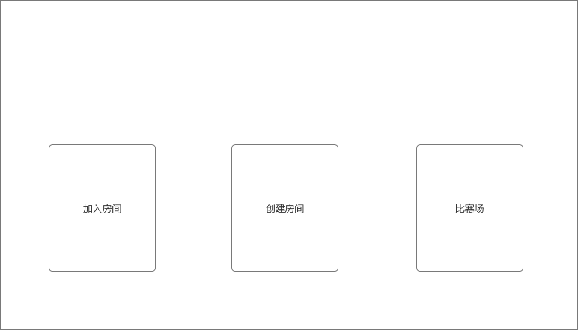

在首页中增加比赛场入口，用于展示赛事列表和创建个人赛事。

点击入口则跳转至比赛场的主界面（全屏界面）。

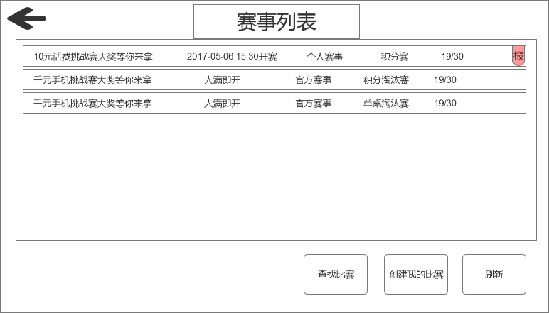

1. 界面中间显示所有公开的赛事，同一渠道下的玩家都能看到。包括官方赛事和个人赛事。
2. 左上角为返回键，点击则回到首页。
3. 赛事选项显示赛事名称、比赛时间、赛事类型（个人或官方）、比赛方式、当前参赛人数/上限人数。
4. 列表支持上下翻页操作，根据创建的先后顺序由上往下进行排序，只暂时尚未开始比赛的场次。
5. 单场赛事的右端标记表示该玩家已经报名了该场赛事。
6. 单场赛事选项允许点击操作，点击后弹出对应的赛事详情（窗口界面）

**——赛事详情**

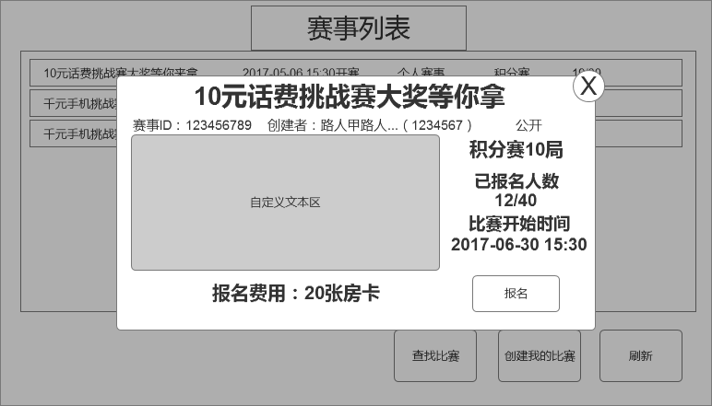

1. 顶部为赛事名称。
2. 名称下方显示赛事ID、创建者昵称+UID、是否公开。
3. 左侧文本区为自定义内容，用于公布赛事奖励和一些公告内容。
4. 右侧为赛事信息内容

4-1.“积分赛10局”字段，显示“积分赛XX局”、“积分淘汰赛”、“单桌淘汰赛”。

4-2.“已报名人数”字段为固定信息，下方的数字显示“当时报名人数/人数上限”。

4-3.“比赛开始时间”字段为固定信息，下方的日期显示该场比赛的日期+时间。

4-4.“报名费用”字段显示本场赛事的参赛条件，分为消耗房卡和免费。

1. 右下方按钮为“报名”按钮点击这加入到该场赛事的报名队列，当玩家已经报名本场比赛时，报名按钮变为“取消报名”点击则退出报名队列。
2. 查找比赛，查找非公开的个人赛事
3. 创建我的比赛，创建个人赛事
4. 刷新，刷新当前列表
5. 创建比赛

**——创建个人赛事**

点击“创建我的比赛”，弹出“我的比赛”窗口（弹窗界面）

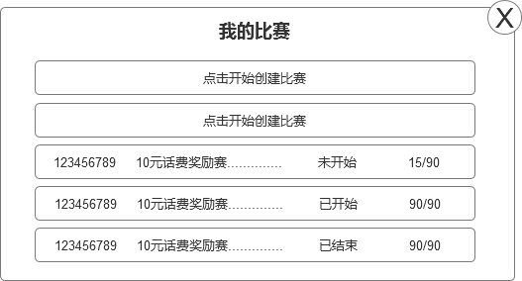

每个UID允许同时创建5个赛事，我的比赛界面初始为5个空选项卡，点任意一个选项卡即可创建一场个人赛事。

赛事生成界面（弹窗界面）

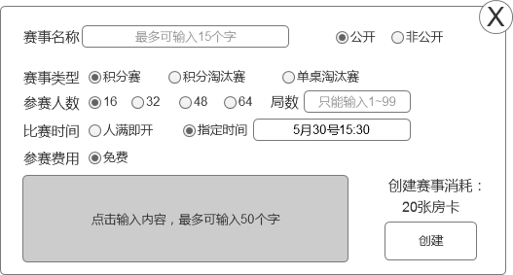

1. 赛事名称，点击右侧输入框则呼出系统输入法键盘，输入栏获取光标。在键盘上点击Enter键时视为输入完毕，关闭键盘并撤销输入栏中的光标。15个汉字上限。创建比赛时如果为空值，显示：“XXXXX举办的比赛”，XXXXX为创建者的UID。
2. 公开和非公开选项只能二选一，当非公开选项从未选定变成选定时，弹出浮动提示“非公开的比赛只能通过查找比赛找到”。默认选择公开
3. 赛事类型，积分赛、积分淘汰赛、单桌淘汰赛三选一，决定本次比赛的类型。默认选择积分赛。
4. 参赛人数，16、32、48 、64四选一，决定本次比赛的参赛人数上限。默认选择16。
5. 局数，点击输入框弹出九宫格数字键盘供创建者使用，数值范围1~99。仅在勾选积分赛的时候可输入内容。创建比赛时如果为空值，则自动选择所设的参赛人数值的一半。

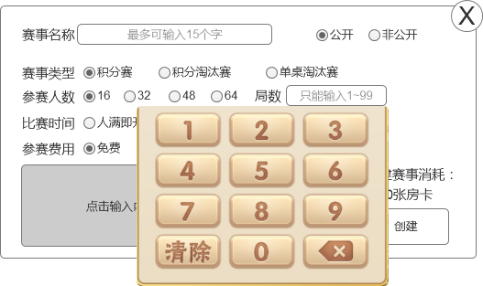

点击键盘以外区域关闭输入状态。

1. 比赛时间，人满即开和指定时间二选一，决定本次比赛的开始方式。

6-1.人满即开，报名的人数与设定的上限人数相等时，比赛自动开始。

6-2.指定时间，赛事所设定的时间与服务器时间一致时，满足最低参赛人数要求时则比赛自动开始。

|  |  |
| --- | --- |
| 人数上限 | 最低开赛人数要求 |
| 16 | 8 |
| 32 | 16 |
| 64 | 32 |

6-3.指定时间右侧时间可点击进行设置，点击后则弹出时间日期输入键盘。

由左往右分别是“月月：日日：时时：分分”，四个区间独立操作，以中间绿色部分为选定状态，每个区间可上下滚动，数字排序由上往下按小到大排序，数字列表循环。默认选定日期为当前服务器时间+30分。

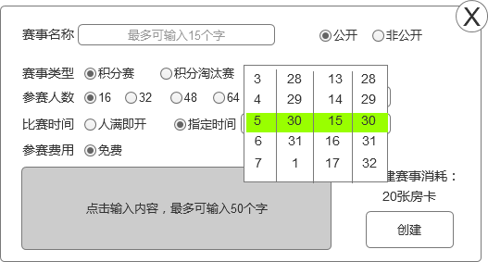

1. 参赛费用，个人赛事只能设置免费。
2. 自定义文本框，最多可输入50个汉字，换行最多10行。点击文本框区域呼出系统输入法键盘。创建比赛时如果为空值，显示：“欢迎来参加我举办的比赛，请大家文明比赛切勿赌博！”
3. 创建个人赛事统一收取20张房卡，创建成功后立即扣取，所创建的赛事过期后自动退换房卡。
4. 创建比赛时需要判断创建者的房卡数量是否足够，不够则弹出房卡不足提示，足够则扣除对应的房卡并创建一个个人比赛场房间。
5. 点即已创建的比赛可查看相关的信息，但不能进行编辑或删除操作，只能删除已结束的赛事。已创建的赛事显示赛事ID、名称、状态、报名人数。

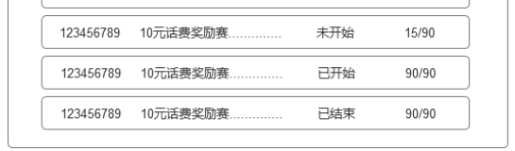

已结束的赛事详情界面，内容不允许编辑，可以查看结果和删除比赛操作。未开始和已开始的比赛房间不显示查看结果和删除比赛按钮。

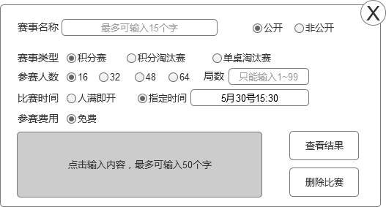

点击查看结果则弹出该场赛事的排行榜

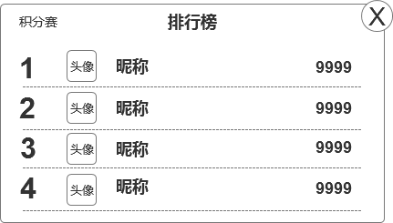

点击删除比赛则将该场赛事信息从列表中删除。

**——创建官方赛事**

创建官方赛事通过后台页面进行操作。

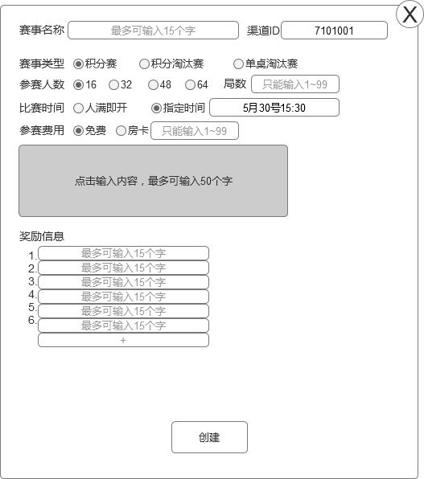

后台提供查看所有赛事信息的列表

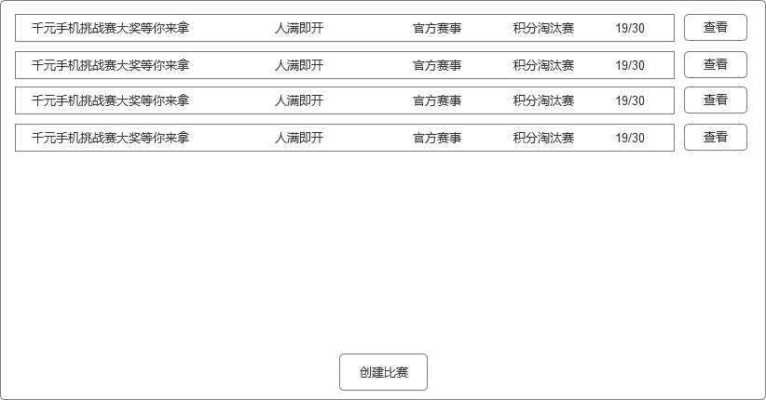

**三、比赛类型**

**——积分赛**

1. 积分赛过程中不淘汰任何玩家，在指定局数内根据最终积分进行排名。积分为游戏每一个小局结算时对应的分数，累计到所有牌局打完，积分只加不减。
2. 首局开始时，所有玩家随机安排座位和牌桌，往后每4局随机调整一次所有玩家的位置。

调整位置时，需要等到所有玩家都处于准备状态下才开始。先打完的玩家需要等候后打完的玩家。

**——积分淘汰赛**

1. 所有玩家以积分的形式进行比赛，每一局结束后对排名靠后的玩家进行一次淘汰。

首局开始时，随机分配已报名的玩家，每一局结束后先打完的玩家需要等候后打完的玩家，待所有玩家这一局都打完后，进行积分排名：

|  |  |
| --- | --- |
| 参赛人数（无视上限人数） | 每局淘汰人数 |
| 8—32 | 末尾4人 |
| 33—64 | 末尾8人 |

1. 被淘汰的玩家强制结束比赛，留下的玩家在每一局开始前进行一次随机安排位置。
2. 剩余玩家人数—每局淘汰人数<每局淘汰人数时，则本局牌局为本次比赛的最后一局。

**——单桌淘汰赛**

1. 单桌淘汰赛不使用积分排行榜，每一局以单桌的成绩排名进行晋级和淘汰，每局每桌排名前两名玩家晋级，后两名玩家则淘汰。直到剩余最后一桌（即4个人），一局定胜负并根据本局成绩进行最终排名。每一局晋级的玩家下一局随机分配位置。
2. 单桌淘汰赛的比赛时间只能选择人满即开，由于指定时间开始的人数不可控，勾选单桌淘汰赛时，指定时间选项不能选择。

**——查找比赛**

点击查找比赛按钮时，弹出UID输入键盘。通过UID查找对应玩家创建的比赛，输入的7位数字后，自动进行查找操作，自动关闭键盘。查找结果直接显示该UID下所有的没开始的赛事。

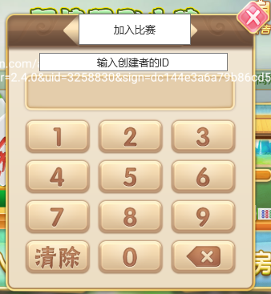

点击刷新按钮，则刷新为所有公开赛事列表。

**——比赛场的有效期**

1. 已生成的比赛有效期自创建开始为期3天，到期后如果该场比赛尚未开始，则自动取消，退换创建时花费的房卡。
2. 设定了指定时间开始的场次，如果时间到了报名的人数没有达到最低要求，则自动取消本次赛事，退还创建者和已报名玩家的费用。
3. 已经开始的比赛不显示在赛事列表中，比赛结束后比赛房间自动关闭。
4. 指定时间开始的场次，报名的人数达到最低要求，比赛开始前如果当前报名的人数不为4的倍数时，根据报名的先后顺序，将满足4的整倍的玩家数量导入比赛场进行比赛，多出的玩家则作强制解散处理，退换对应的报名费用。如：当前报名人数为15人，比赛开始后将队列前12名玩家导入比赛场进行比赛，末尾3名玩家作解散处理移出该场比赛的队列。

**——玩家加入**

1. 已经报名一场比赛的玩家，不允许同时报名另外一场比赛。玩家报名另外一场比赛时，弹出提示框，提示“您已报名了一场比赛，请先取消报名！”。
2. 已经报名人满即开比赛的玩家，不允许加入任何非比赛房间。玩家执行加入房间或者创建房间操作时，弹出提示框，提示“您已报名了一场比赛，不允许加入任何房间”。
3. 已经报名指定时间开始比赛的玩家，开赛前30分钟不允许加入任何非比赛房间。玩家执行加入房间或者创建房间操作时，弹出提示框，提示“比赛开始前30分钟不允许加入任何房间”。
4. 成功报名比赛时，扣除对应的报名费用，如果赛事没有开始而取消了，退换报名费用给对应的玩家。

**——开始比赛**

1. 比赛开始时，将所有已报名的玩家加入到比赛队列并根据比赛类型进行比赛。
2. 提示离线的玩家将由系统自动出牌，跳过所有判定。
3. 单局结束后，不提示玩家准备，结算界面停留5秒后进入下一局比赛队列。

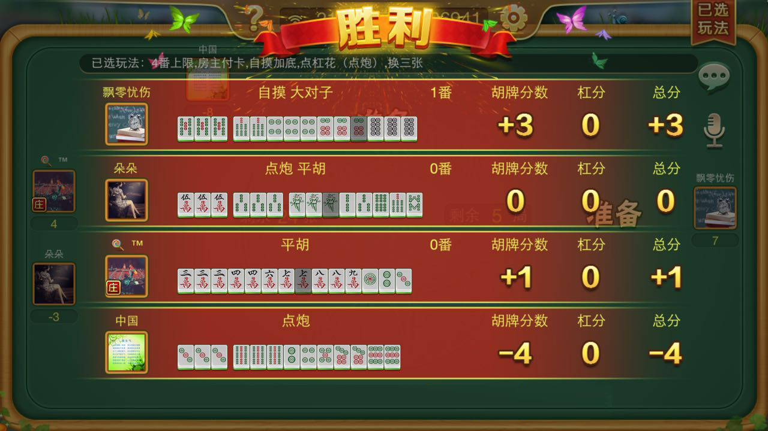

如果还有本局比赛还有玩家没打完，需要进行淘汰判定和随机安排位置的玩家则需要等候，在结算页面中提示：“本局比赛还有玩家没打完，请耐心等候...”。

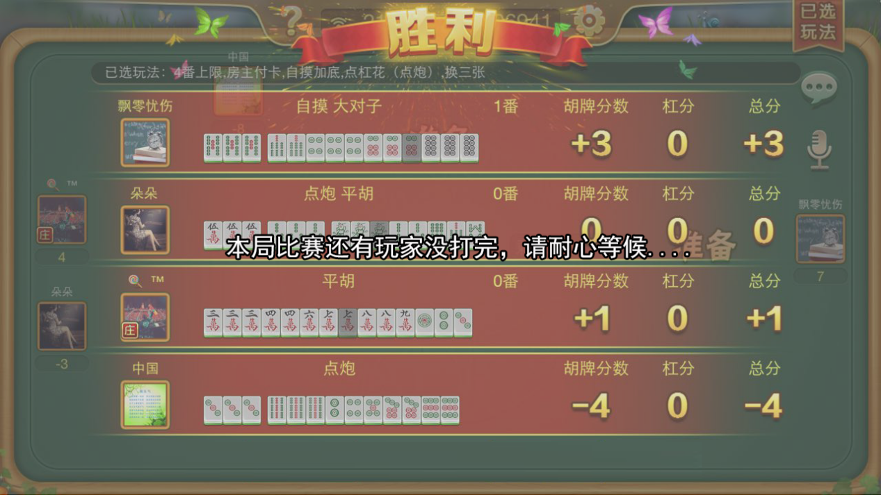

1. 比赛场中不允许解散房间，设置界面中隐藏解散房间按钮。

——比赛结果

1. 中途遭到淘汰的玩家在小局结算页面中弹出提示框，提示本次比赛中获得的最终排名。
2. 点击返回大厅则回到首页。

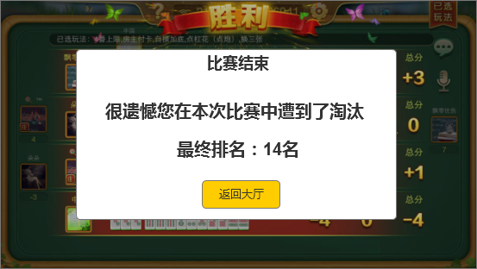

1. 坚持到打完最后一局的玩家在结算页面提示

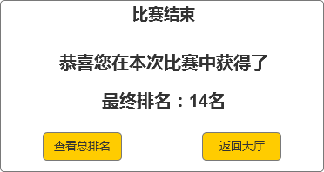

1. 点查看总排名则在不关闭比赛结算提示框的前提下弹出排行榜窗口

列表支持上下翻页，积分赛和积分淘汰赛显示本次比赛所有玩家的总积分；单桌淘汰赛则只显示最后一桌4个玩家的成绩。



1. 比赛场允许在打牌阶段查看本次比赛的当前排名，点击右侧排名按钮从右边弹出排行榜，用于查看本次比赛的实时排名情况，页面失去焦点时自动关闭。单桌淘汰赛中不显示排名入口，结算阶段按钮不能点击。

